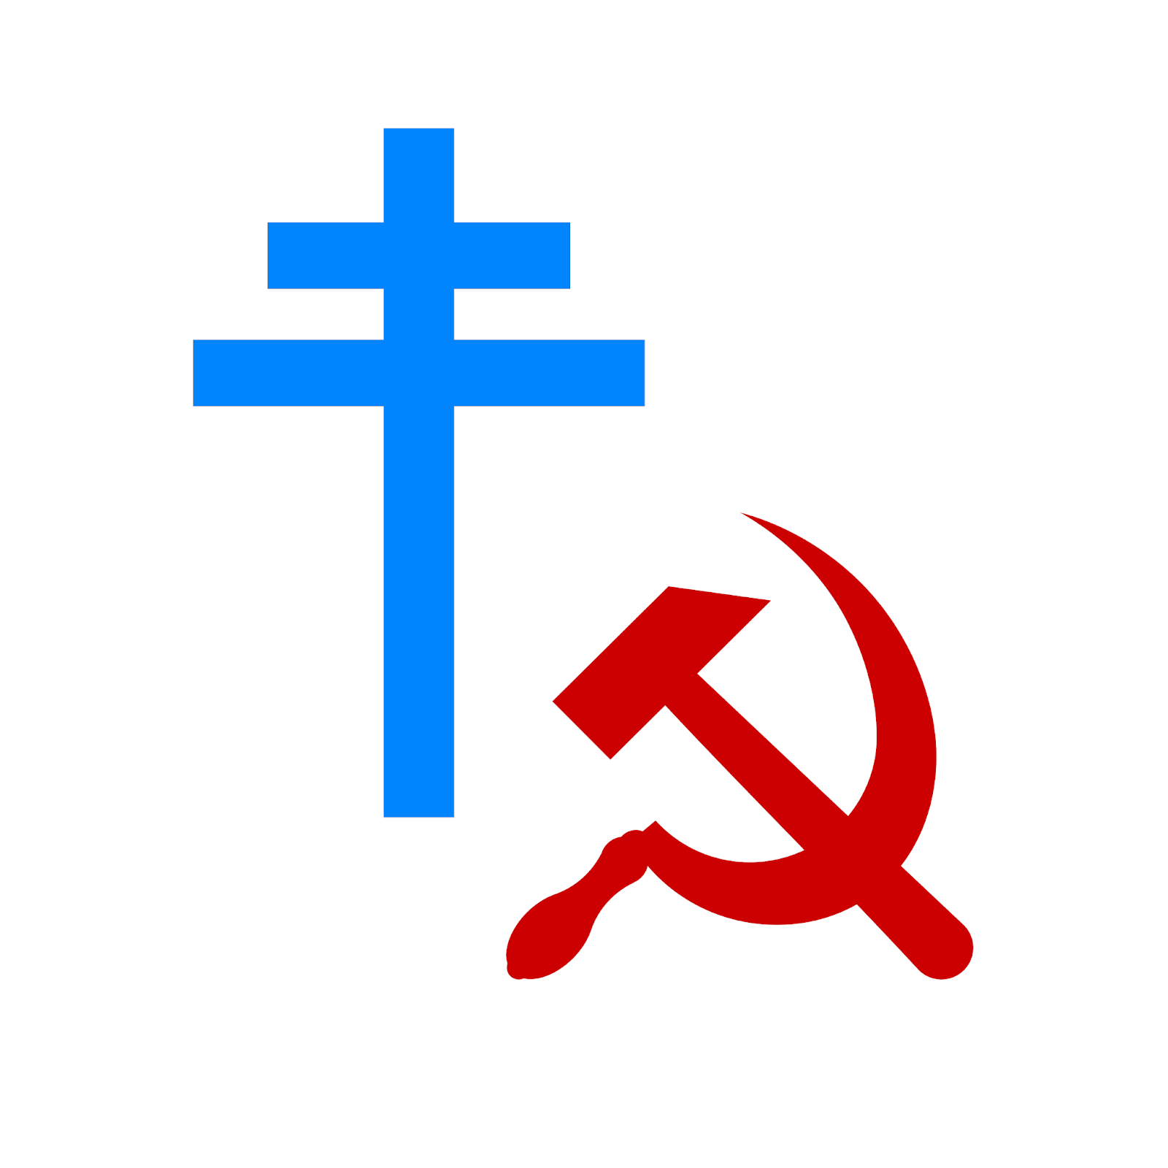

PARTI DÉRANGEISTE FRANCAIS

Sommaire
1 Préambule : 3
Rétablissement de la souveraineté national 3
Changement de la constitution 3
Notre idéologie 3
2 Sortie : 4
L’Union Européenne : 4
Euro : 4
Cour européenne des droits de l’homme : 4
Espace Schengen : 4
OTAN (Organisation du traité Atlantique Nord) : 4
3 Constitution : 5
4 Programme : 8
Économie et Social : 8
Travail : 8
Écologie et énergie : 8
Sociétal : 8
Démocratie : 8
Droit, sécurité et santé : 9
Éducation et numérique : 9
5 Rappel des lois déjà en vigueur (importante pour nous) 10
6 Fiche annexe et documentaire 11

- Préambule :

Rétablissement de la souveraineté national
Nous sommes le peuple souverain, nous voulons choisir le destin de notre Nation. C’est pour cela que nous voulons quitter l’Union Européenne, l’OTAN, l’Euro, la CEDH et toutes instance supranational qui vole nos choix, nous entraîne dans des guerres, Elle fractures notre économie, nous garde dans un système capitaliste qui va de plus en plus à l’encontre des peuples.

Changement de la constitution
Je vous écrit au lendemain des élections législative de 2024. (08/07)
La Vème République est un système très stable a l’origine, malheureusement elle fut taillé pour DE GAULLE à une époque trop lointaine elle est donc mal appliqué et utilisé de nos jours. Avec tout le respect que j’ai pour le Général, je souhaite qu’on arrête ce massacre et que l’ont passe à un nouveau système, l’ultime système, la RÉPUBLIQUE X. Sont principe est simple, Une constitution en deux parties, une stable est non éditable, une plus modifiable par le peuple. Tout est décrit dans la partie Constitution du programme.

Notre idéologie
Notre programme est dans un premier temps, déranger le système, c’est à dire faire monté notre idéologie au près du peuple français même de tout les peuples a l’échelle international. Ensuite prendre le pouvoir et faire respectez la souveraineté des peuples de chaque nation, ainsi respecter le niveau sociales des peuples.
- Sortie :

L’Union Européenne :

Euro :
Euro

Cour européenne des droits de l’homme :
CEDH

Espace Schengen :
Seihgen

OTAN (Organisation du traité Atlantique Nord) :

- Constitution :

Préambule :
Le peuple français proclame solennellement son attachement aux Droits de l'homme et aux principes de la souveraineté nationale tels qu'ils ont été définis par la Déclaration de 1789, confirmée et complétée par le préambule de la Constitution de 1946, ainsi qu'aux droits et devoirs définis dans la Charte de l'environnement de 2004. En vertu de ces principes et de celui de la libre détermination des peuples, la République offre aux territoires d'outre-mer qui manifestent la volonté d'y adhérer des institutions nouvelles fondées sur l'idéal commun de liberté, d'égalité et de fraternité et conçues en vue de leur évolution démocratique.

- 1 : La France est une République indivisible, laïque, démocratique et sociale. Elle assure l'égalité devant la loi de tous les citoyens sans distinction d'origine, de race ou de religion. Elle respecte toutes les croyances et combat toutes idéologie sectaire. Son organisation est décentralisée. La loi favorise l'égal accès des femmes et des hommes aux mandats électoraux et fonctions électives, ainsi qu'aux responsabilités professionnelles et sociales.

DE LA SOUVERAINETÉ :
- 2 : La langue de la République est le français. L'emblème national est le drapeau tricolore, bleu, blanc, rouge. L'hymne national est « La Marseillaise ». La devise de la République est « Liberté, Égalité, Fraternité ». Son principe est : gouvernement du peuple, par le peuple et pour le peuple.

- 3 : La souveraineté nationale appartient au peuple qui l'exerce par ses représentants et par la voie du référendum. Aucune section du peuple ni aucun individu ne peut s'en attribuer l'exercice. Le suffrage peut être direct ou indirect dans les conditions prévues par la Constitution. Il est toujours universel, égal et secret. Sont électeurs, dans les conditions déterminées par la loi, tous les nationaux français majeurs des deux sexes, jouissant de leurs droits civils et politiques.

- 4 : Les partis et groupements politiques concourent à l'expression du suffrage. Ils se forment et exercent leur activité librement. Ils doivent respecter les principes de la souveraineté nationale et de la démocratie. Ils contribuent à la mise en œuvre du principe énoncé au second alinéa de l'article 1er dans les conditions déterminées par la loi. La loi garantit les expressions pluralistes des opinions et la participation équitable des partis et groupements politiques à la vie démocratique de la Nation
LE PRÉSIDENT DE LA RÉPUBLIQUE :

- 5 : Le Président de la République veille au respect de la Constitution. Il assure, par son arbitrage, le fonctionnement régulier des pouvoirs publics ainsi que la continuité de l'État. Il est le garant de l'indépendance nationale, de l'intégrité du territoire et du respect des traités. Il s’assure qu’aucune instance supranational impose des règles, des lois sur la nation.

- 6 : Le Président de la République est élu pour cinq ans au suffrage universel direct. Nul ne peut exercer plus de un mandat dans sa vie. «Les modalités d'application du présent article sont fixées par une loi organique»
(a revoir )

- 7 : Le Président de la République est élu à la majorité absolue des suffrages exprimés. Si celle-ci n'est pas obtenue au premier tour de scrutin, il est procédé, le quatorzième jour suivant, à un second tour. Seuls peuvent s'y présenter les deux candidats qui, le cas échéant après retrait de candidats plus favorisés, se trouvent avoir recueilli le plus grand nombre de suffrages au premier tour. Le scrutin est ouvert sur convocation du Gouvernement. L'élection du nouveau Président a lieu vingt jours au moins et trente-cinq jours au plus avant l'expiration des pouvoirs du président en exercice. En cas de vacance de la Présidence de la République pour quelque cause que ce soit, ou d'empêchement constaté par le Conseil constitutionnel saisi par le Gouvernement et statuant à la majorité absolue de ses membres, les fonctions du Président de la République, à l'exception de celles prévues aux articles 11 et 12 cidessous, sont provisoirement exercées par le président du Sénat et, si celui-ci est à son tour empêché d'exercer ces fonctions, par le Gouvernement. En cas de vacance ou lorsque l'empêchement est déclaré définitif par le Conseil constitutionnel, le scrutin pour l'élection du nouveau Président a lieu, sauf cas de force majeure constaté par le Conseil constitutionnel, vingt jours au moins et trente-cinq jours au plus après l'ouverture de la vacance ou la déclaration du caractère définitif de l'empêchement. Si, dans les sept jours précédant la date limite du dépôt des présentations de candidatures, une des personnes ayant, moins de trente jours avant cette date, annoncé publiquement sa décision d'être candidate décède ou se trouve empêchée, le Conseil constitutionnel peut décider de reporter l'élection. Si, avant le premier tour, un des candidats décède ou se trouve empêché, le Conseil constitutionnel prononce le report de l'élection. En cas de décès ou d'empêchement de l'un des deux candidats les plus favorisés au premier tour avant les retraits éventuels, le Conseil constitutionnel déclare qu'il doit être procédé de nouveau à l'ensemble des opérations électorales ; il en est de même en cas de décès ou d'empêchement de l'un des deux candidats restés en présence en vue du second tour. Dans tous les cas, le Conseil constitutionnel est saisi dans les conditions fixées au deuxième alinéa de l'article 61 ci-dessous ou dans celles déterminées pour la présentation d'un candidat par la loi organique prévue à l'article 6 ci-dessus. Le Conseil constitutionnel peut proroger les délais prévus aux troisième et cinquième alinéas sans que le scrutin puisse avoir lieu plus de trente-cinq jours après la date de la décision du Conseil constitutionnel. Si l'application des dispositions du présent alinéa a eu pour effet de reporter l'élection à une date postérieure à l'expiration des pouvoirs du Président en exercice, celui-ci demeure en fonction jusqu'à la proclamation de son successeur. Il ne peut être fait application ni des articles 49 et 50 ni de l'article 89 de la Constitution durant la vacance de la Présidence de la République ou durant la période qui s'écoule entre la déclaration du caractère définitif de l'empêchement du Président de la République et l'élection de son successeur.

- Programme :

Économie et Social :
- Monnaie :
- Maintien de l’argent liquide sur le long termes
(Possible uniquement en sortant de l’Euro)
- Retour au franc
(Possible uniquement en sortant de l’Euro)
- Impôts :
- Rétablissement de l’ISF
- Service Public :
-Renationalisation de TF1, Orange et SNCF

Travail :
- Retraite à 60 ans (Possible uniquement en sortant de l’UE)
- Passage à la semaine de 4 jours

Écologie et énergie :
- Mix énergétique (Nucléaires, solaire, éolien...)

Sociétal :
- Majorité :
- Passage de la majorité légal de 18 ans à 16 ans
- Passage de la majorité sexuel de 15 ans à 16 ans
- Droit LGBT :
- Maintien du mariage pour tous sur le long termes
- Consommation de produit :
- Légalisation du cannabis (de façon réglementé)

Démocratie :
- Référendum :
- Création du RIC
(Possible uniquement en sortant de l’UE pour garantir la non violation du scrutin) (Ainsi une inscription constitutionnel)
-

Droit, sécurité et santé :
- Santé :
- Interdiction des passe sanitaire (voir rappel 1)
(Ainsi une inscription constitutionnel)
- Interdiction du port du masque dans l’espace public (voir rappel 2)

Éducation et numérique :
- École public :
- Suppression de la «tenue unique» (ou uniforme)
- Suppression du SNU
- Internet :
- Garantie de l’anonymat
--------------------------------------------------------------------------------------------
-----------------------------------------------
COMMENTAIRE :
Parler de :
- Frexit
- Lutte contre le chômage
- les agriculteurs français
- Force de l’ordre
-----------------------------------------------
- Rappel des lois déjà en vigueur (importante pour nous)

- 1) Le secret médical et un droit sacrée

- 2) La dissimulation du visage dans l’espace public
«LOI N°2010-1192»
https://www.legifrance.gouv.fr/loda/id/JORFTEXT000022911670
- 3 ) L’insurrection est un droit et un devoir

- Fiche annexe et documentaire

